Exercice 1:

1. Importer les données dans un vecteur intitulé data.



2. Déterminer la taille de l’échantillon.



3. Déterminer la structure de data et préciser les types des variables.

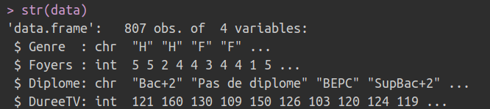

4. Donner un résumé des variables. Donner la liste des diplômes.

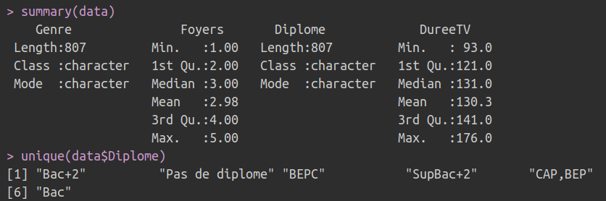

5. Effectuer l’histogramme représentant la durée quotidienne devant la télévision.



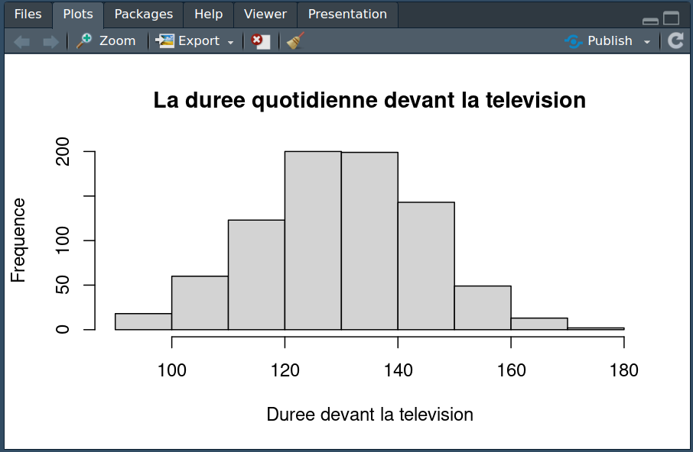

6. Calculer le nombre de personnes qui regardent 2h ou plus par jour en moyenne la télévision.



7. Extraire dans un vecteur intitulé dataF les données concernant les femmes.



8. Supprimer la colonne Genre de dataF.



9. Effectuer les diagrammes en boîte de la durée quotidienne devant la TV en fonction du nombre de personnes dans le foyer. Soigner le graphique.

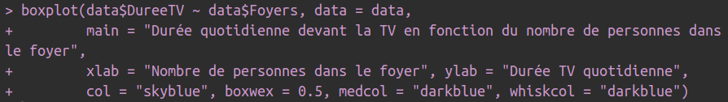

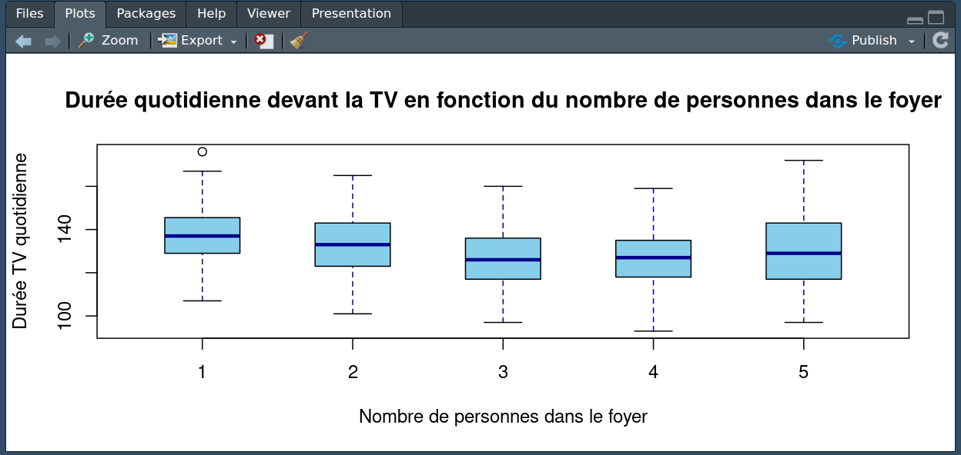

10. Déterminer la moyenne arrondi au dixième de la durée quotidienne devant la TV pour les individus appartenant à un foyer comportant 4 personnes.

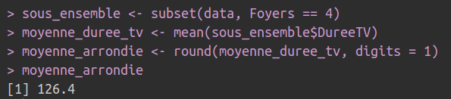

11. Créer un vecteur intitulé Vec qui prend la valeur 1 si l’individu possède le bac ou un diplôme supérieur, et qui prend 0 sinon.



12. Calculer la proportion, arrondie au millième, d’hommes qui ont le bac ou plus dans l’échantillon .

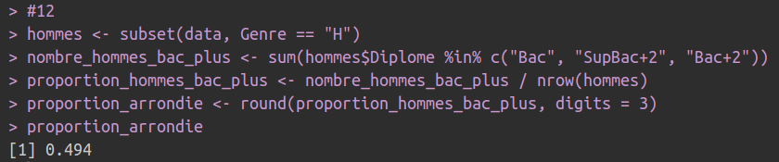

13. Déterminer le tableau de contingence du couple de variables Genre et Diplome.

